Приложение для тестирования: https://github.com/LitvinovSM/testingApplication/tree/main (приложение testingApplication.jar из директории (папки) resources текущего проекта). Версия API V1
Идентификатор | 1
Название | Дефект при запросе GET: при поиске по невалидным данным появляется список всех созданных пользователей
Дата | 24.07.2025
Описание | Вызов метода GET с неиспользуемыми при создании пользователя employeeId: целое число [1;100] и employeeSystem: строка (ровно 4 символа) показывает всех созданных пользователей
Предусловие | - Запустить приложение testingApplication.jar  - Открыть web-версию Postman и создать свое пространство: Workspaces -> Create workspace  - Нажать на кнопку “+” (создание нового запроса/коллекции)  - Необходимо заранее создать пользователя с "employeeId: 1" и "employeeSystem: 2121"
Шаги | - В Postman выбираем метод GET  - В строку ссылки вводим: http://localhost:8083/v1/userGetList  - Переходим в Headers и вводим ключ (поле Key) : employeeId и значение (поле Value): 100  - Вводим еще одну пару ключ и значение: employeeSystem и 2000  - Нажимаем на кнопку Send
Ожидаемый результат | Ошибка (400 Bad Request):  { "error": Пользователя с такими employeeId: 100 и employeeSystem: 2000 не существует }
Фактический результат | Система выдает всех созданных пользователей
Критичность | Значительная
Среда тестирования окружения | Имя системы: LAPTOP-QSK7U26B. Имя ОС: Майкрософт Windows 10. Браузер: Yandex
Вложения | 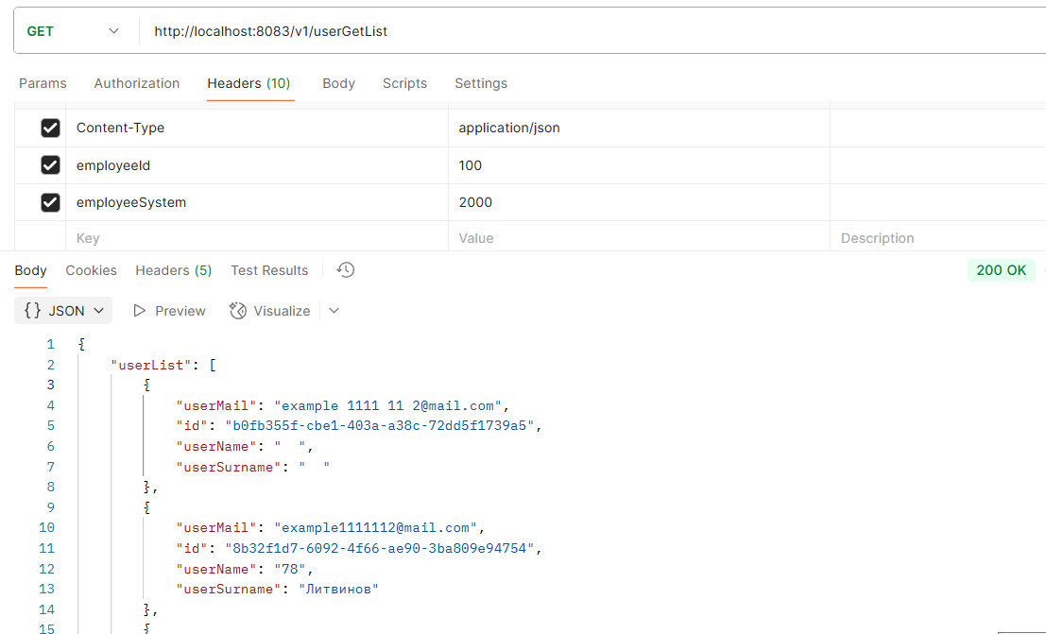
Автор дефекта | Цыганова Екатерина Олеговна
Модуль | Интеграции и API: запрос

Идентификатор | 2
Название | Дефект при запросе GET: при поиске по валидным данным появляется список всех созданных пользователей
Дата | 24.07.2025
Описание | Вызов метода GET с используемыми при создании пользователя employeeId: целое число [1;100] и employeeSystem: строка (ровно 4 символа) показывает всех созданных пользователей
Предусловие | - Запустить приложение testingApplication.jar  - Открыть web-версию Postman и создать свое пространство: Workspaces -> Create workspace  - Нажать на кнопку “+” (создание нового запроса/коллекции)  - Необходимо заранее создать пользователя с "employeeId: 1" и "employeeSystem: 2121"
Шаги | - В Postman выбираем метод GET  - В строку ссылки вводим: http://localhost:8083/v1/userGetList  - Переходим в Headers и вводим ключ (поле Key) : employeeId и значение (поле Value): 1  - Вводим еще одну пару ключ и значение: employeeSystem и 2121  - Нажимаем на кнопку Send
Ожидаемый результат | Система выдаст статус: успешный ответ (200 OK) и данные одного пользователя с "employeeId: 1" и "employeeSystem: 2121"
Фактический результат | Система выдает всех созданных пользователей
Критичность | Значительная
Среда тестирования окружения | Имя системы: LAPTOP-QSK7U26B. Имя ОС: Майкрософт Windows 10. Браузер: Yandex
Вложения | 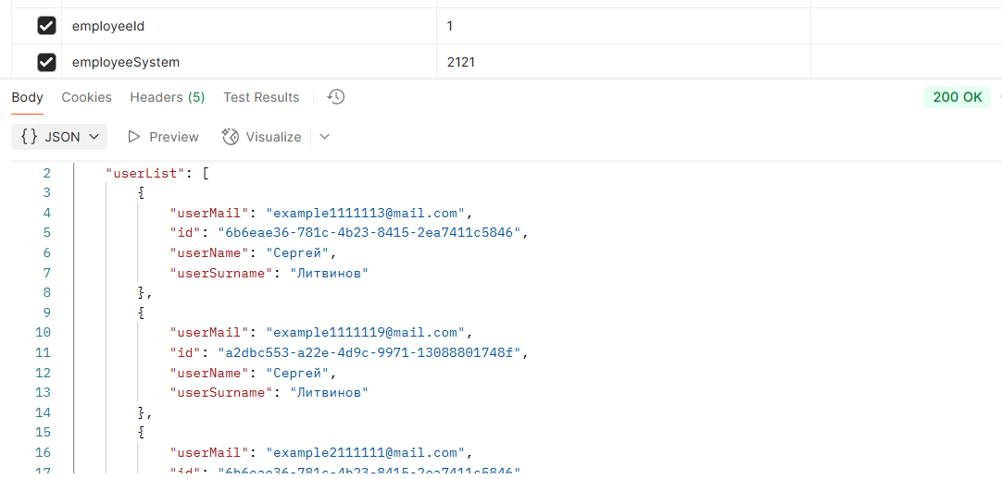
Автор дефекта | Цыганова Екатерина Олеговна
Модуль | Интеграции и API: запрос

Идентификатор | 3
Название | Создание пользователя с невалидным userMail
Дата | 24.07.2025
Описание | Система успешно создает пользователя с пробелами в поле userMail, не считает его невалидным
Предусловие | - Запустить приложение testingApplication.jar  - Открыть web-версию Postman и создать свое пространство: Workspaces -> Create workspace  - Нажать на кнопку “+” (создание нового запроса/коллекции)
Шаги | - В Postman выбираем метод POST  - В строку ссылки вводим: http://localhost:8083/v1/userCreate  - Переходим в Headers и вводим ключ (поле Key) : employeeId и значение (поле Value): 1  - Вводим еще одну пару ключ и значение: employeeSystem и 2121  - Переходим в Body и выбираем фильтр raw  - В Body в текстовое поле вводим: { "userName": "Сергей", "userSurname": "Литвинов", "userMail": "exam pl e0 0@ mail.com" }  - Нажимаем на кнопку Send
Ожидаемый результат | Ошибка (400 Bad Request):  "errorMessage": "Поле userMail имеет некорректный формат"
Фактический результат | Система успешно создает пользователя с невалидным email
Критичность | Значительная
Среда тестирования окружения | Имя системы: LAPTOP-QSK7U26B. Имя ОС: Майкрософт Windows 10. Браузер: Yandex
Вложения | 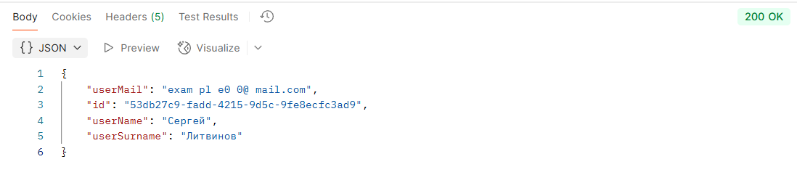
Автор дефекта | Цыганова Екатерина Олеговна
Модуль | Интеграции и API: запрос

Идентификатор | 4
Название | Создание пользователя с пустыми полями userName и userSurname
Дата | 24.07.2025
Описание | Система успешно создает пользователя с двумя пробелами в полях userName и userSurname, считает их валидными
Предусловие | - Запустить приложение testingApplication.jar  - Открыть web-версию Postman и создать свое пространство: Workspaces -> Create workspace  - Нажать на кнопку “+” (создание нового запроса/коллекции)
Шаги | - В Postman выбираем метод POST  - В строку ссылки вводим: http://localhost:8083/v1/userCreate  - Переходим в Headers и вводим ключ (поле Key) : employeeId и значение (поле Value): 1  - Вводим еще одну пару ключ и значение: employeeSystem и 2121  - Переходим в Body и выбираем фильтр raw  - В Body в текстовое поле вводим: { "userName": " ", "userSurname": " ", "userMail": "example33@mail.com" }  - Нажимаем на кнопку Send
Ожидаемый результат | Ошибка (400 Bad Request):  "errorMessage": "Поле userName и userSurname имеют некорректный формат"
Фактический результат | Система успешно создает пользователя с пустыми полями userName и userSurname
Критичность | Значительная
Среда тестирования окружения | Имя системы: LAPTOP-QSK7U26B. Имя ОС: Майкрософт Windows 10. Браузер: Yandex
Вложения | 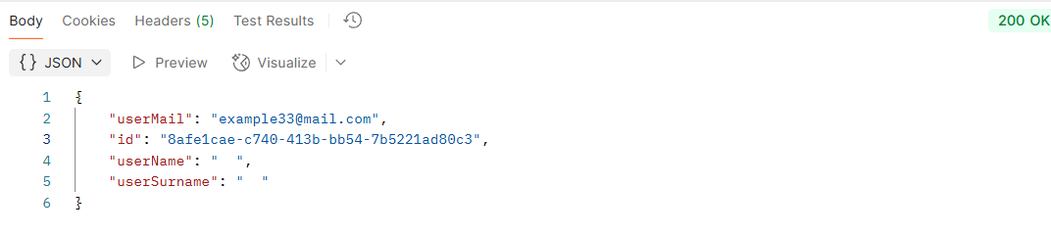
Автор дефекта | Цыганова Екатерина Олеговна
Модуль | Интеграции и API: запрос

Идентификатор | 5
Название | Данные обновляются без ввода обязательного поля userName
Дата | 24.07.2025
Описание | Система успешно обновляет пользователя без заполнения обязательного поля userName, присваивает ему пустое значение null
Предусловие | - Запустить приложение testingApplication.jar  - Открыть web-версию Postman и создать свое пространство: Workspaces -> Create workspace  - Нажать на кнопку “+” (создание нового запроса/коллекции)  - Необходимо заранее создать пользователя с "id": "344a177d-2650-4cc6-ac13-08fb5041dc16"
Шаги | - В Postman выбираем метод PUT  - В строку ссылки вводим: http://localhost:8083/v1/userUpdate  - Переходим в Headers и вводим ключ (поле Key) : employeeId и значение (поле Value): 1  - Вводим еще одну пару ключ и значение: employeeSystem и 2121  - Переходим в Body и выбираем фильтр raw  - В Body в текстовое поле вводим: {"id": "344a177d-2650-4cc6-ac13-08fb5041dc16", "userSurname": "Литвинов", "userMail": "proverka@mail.com"  - Нажимаем на кнопку Send
Ожидаемый результат | Ошибка (400 Bad Request): {"error": "Поле userName является обязательным для заполнения"}
Фактический результат | Данные успешно обновляются, поле userName принимает значение null
Критичность | Значительная
Среда тестирования окружения | Имя системы: LAPTOP-QSK7U26B. Имя ОС: Майкрософт Windows 10. Браузер: Yandex
Вложения | 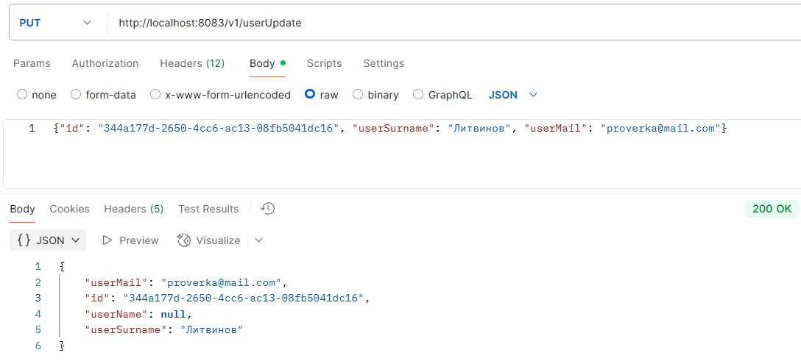
Автор дефекта | Цыганова Екатерина Олеговна
Модуль | Интеграции и API: запрос
Идентификатор | 6
Название | Данные пользователя не обновляются, создается еще один пользователь
Дата | 24.07.2025
Описание | Дефект при обновлении данных пользователя: создается еще один новый пользователь с обновленными данными, а старый пользователь остается без изменений.
Предусловие | - Запустить приложение testingApplication.jar  - Открыть web-версию Postman и создать свое пространство: Workspaces -> Create workspace  - Нажать на кнопку “+” (создание нового запроса/коллекции)  - Необходимо заранее создать пользователя с "id": "344a177d-2650-4cc6-ac13-08fb5041dc16" и "userMail": "proverka@mail.com"}
Шаги | - В Postman выбираем метод PUT  - В строку ссылки вводим: http://localhost:8083/v1/userUpdate  - Переходим в Headers и вводим ключ (поле Key) : employeeId и значение (поле Value): 1  - Вводим еще одну пару ключ и значение: employeeSystem и 2121  - Переходим в Body и выбираем фильтр raw  - В Body в текстовое поле вводим правильный id и новую почту: {"id": "344a177d-2650-4cc6-ac13-08fb5041dc16", "userName": "Сергей", "userSurname": "Литвинов", "userMail": "proverka1111@mail.com"}  - Нажимаем на кнопку Send
Ожидаемый результат | Данные пользователя успешно обновляются, старые данные исчезают
Фактический результат | Создается еще один новый пользователь с обновленными данными, а старый пользователь остается без изменений
Критичность | Значительная
Среда тестирования окружения | Имя системы: LAPTOP-QSK7U26B. Имя ОС: Майкрософт Windows 10. Браузер: Yandex
Вложения | 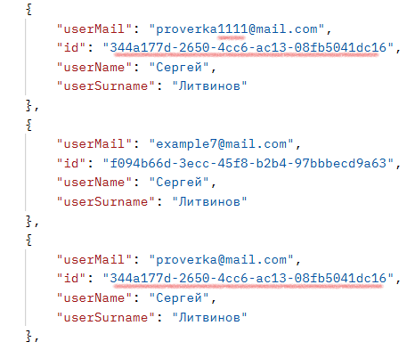
Автор дефекта | Цыганова Екатерина Олеговна
Модуль | Работа с сетью и состоянием: несинхронизированное состояние

Идентификатор | 7
Название | Ошибка при удалении пользователя
Дата | 24.07.2025
Описание | Дефект при удалении пользователя: удаление происходит успешно, но вместо успешного ответа (200 OK) появляются ошибка 500 Internal Server Error
Предусловие | - Запустить приложение testingApplication.jar  - Открыть web-версию Postman и создать свое пространство: Workspaces -> Create workspace  - Нажать на кнопку “+” (создание нового запроса/коллекции)  - Необходимо заранее создать пользователя с "id": "344a177d-2650-4cc6-ac13-08fb5041dc16"
Шаги | - В Postman выбираем метод DELETE  - В строку ссылки вводим: http://localhost:8083/v1/userDelete  - Переходим в Headers и вводим ключ (поле Key) : employeeId и значение (поле Value): 1  - Вводим еще одну пару ключ и значение: employeeSystem и 2121  - Переходим в Body и выбираем фильтр raw  - В Body в текстовое поле вводим ID существующего пользователя: { "id": "344a177d-2650-4cc6-ac13-08fb5041dc16" }  - Нажимаем на кнопку Send
Ожидаемый результат | Происходит удаление пользователя, система выдает успешный ответ (200 OK): { "statusMessage": "Пользователь с идентификатором 344a177d-2650-4cc6-ac13-08fb5041dc16 успешно удален" }
Фактический результат | Происходит успешное удаление пользователя, но система выдает ошибку (500 Internal Server Error)
Критичность | Значительная
Среда тестирования окружения | Имя системы: LAPTOP-QSK7U26B. Имя ОС: Майкрософт Windows 10. Браузер: Yandex
Вложения | 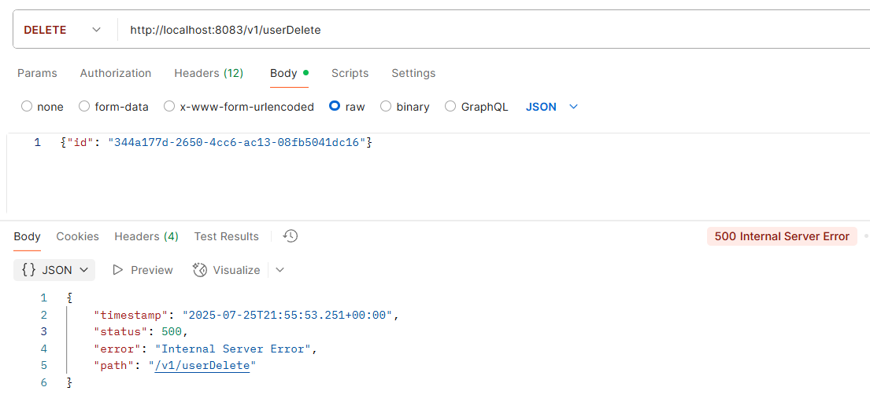
Автор дефекта | Цыганова Екатерина Олеговна
Модуль | Интеграции и API: ответ

Версия API V2
Идентификатор | 8
Название | Создание пользователя с несуществующей датой в поле (2026-02-29)
Дата | 25.07.2025
Описание | Система принимает любое число от 1 до 31 включительно, как валидное значение для дня месяца в поле expirationDate
Предусловие | - Запустить приложение testingApplication.jar  - Открыть web-версию Postman и создать свое пространство: Workspaces -> Create workspace  - Нажать на кнопку “+” (создание нового запроса/коллекции)
Шаги | - В Postman выбираем метод POST  - В строку ссылки вводим: http://localhost:8083/v2/userCreate  - Переходим в Headers и вводим ключ (поле Key) : employeeId и значение (поле Value): 1  - Вводим еще одну пару ключ и значение: employeeSystem и 2121  - Переходим в Body и выбираем фильтр raw  - В Body в текстовое поле вводим несуществующую дату: { "userName": "Сергей", "userSurname": "Литвинов", "userMail": "example000@mail.com", "isVip": true, "expirationDate": "2026-02-29" }  - Нажимаем на кнопку Send
Ожидаемый результат | Ошибка (400 Bad Request):  "errorMessage": "Значение expirationDate: 2026-02-29 передано в некорректном формате. Корректный формат yyyy-MM-dd"
Фактический результат | Система создает пользователя с несуществующей датой в поле expirationDate
Критичность | Значительная
Среда тестирования окружения | Имя системы: LAPTOP-QSK7U26B. Имя ОС: Майкрософт Windows 10. Браузер: Yandex
Вложения | 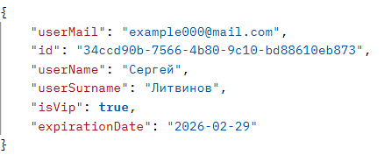
Автор дефекта | Цыганова Екатерина Олеговна
Модуль | Время и часовые пояса

Другие дефекты для версии V1:
- Дефект в требованиях: противоречивые условия
Информация в файле resources/Примеры cUrl корректных запросов (на примере v1).txt:
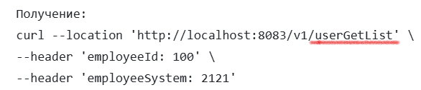
Информация в файле resources/Требования к эндпоинтам версии v1.md:
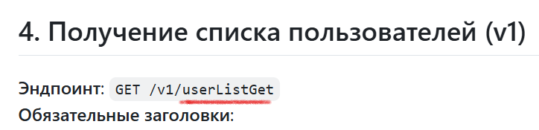

- Неполные требования: не указана ОС, на которой приводились примеры из файла resources/Примеры cUrl корректных запросов (на примере v1).txt

- Дефект документации: противоречивые условия, нарушена очередность текста в статусе

Информация в файле resources/Требования к эндпоинтам версии v1.md: текст содержит сначала “id”, после “userName” и т.д.
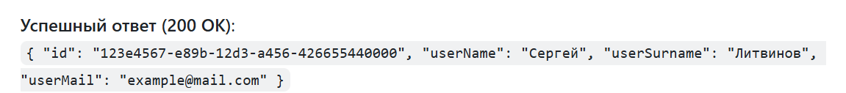
Фактический результат: сначала “userMail”, после “id” и т.д.
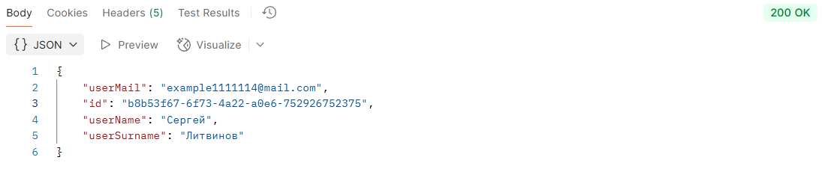

- Дефект в документации: неправильный формат идентификатора пользователя (лишние символы “<” и “>”)
Информация в файле resources/Требования к эндпоинтам версии v1.md:
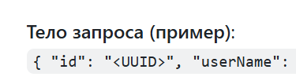
Фактический результат:
Ошибка (400 Bad Request): {"error": "Идентификатор пользователя: <a2dbc553-a22e-4d9c-9971-13088801748f> передан не в формате UUID"}
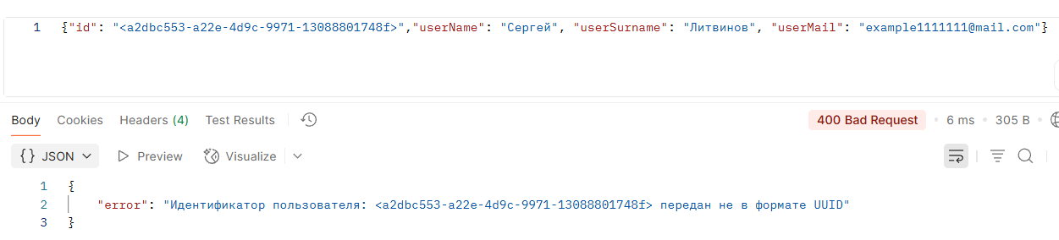

Другие дефекты для версии V2:
- Непонятные требования: не прописано, что система должна вывести в поле isExpired, если введенная в поле expitationDate дата больше текущей
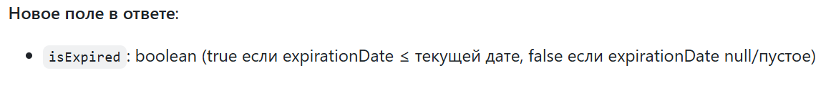

- Дефект вывода значения false в поле isExpired: введенная в поле expitationDate дата не null или пустое значение

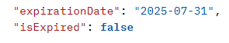

- Ошибка при создании пользователя: поле isVip не является обязательным!
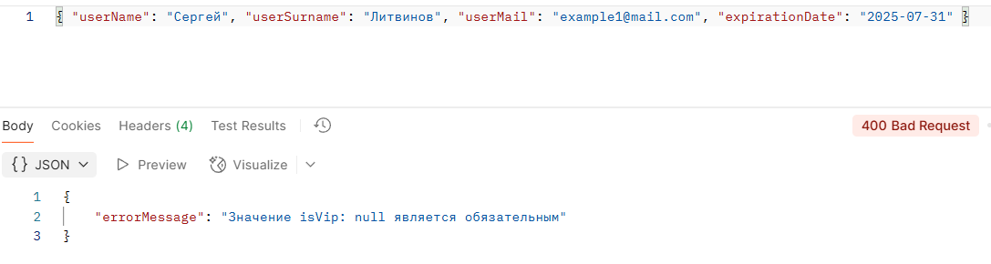

- Неправильное значение поля isExpired: в поле expitationDate введена дата больше текущей, система выдает ошибочно значение true
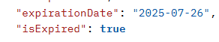


- Ошибка при обновлении пользователя: вместо обновления создается новый пользователь, но появляется ошибка (500 Internal Server Error). Не введены isVip и expitationDate
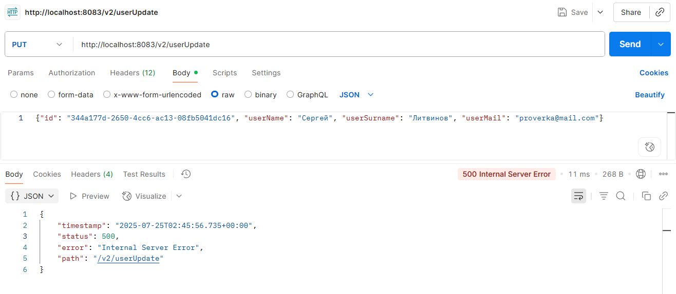
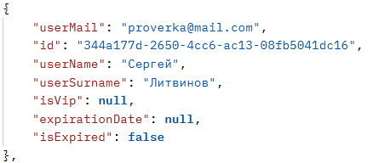

- Ошибка при обновлении пользователя: при попытке обновить дату на меньше или равную текущей, возникает ошибка (504 Gateway Timeout)
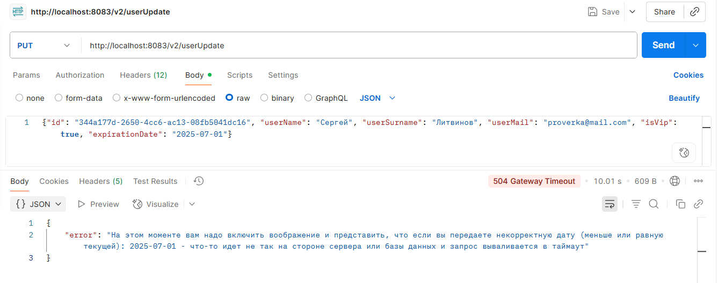

- Дефект обновления данных в поле expitationDate: день уменьшается на один
